

**Årsmelding 2021**

Samarbeidsforum har nå 10 medlemmer.

**Styret.**

**Styret** har denne perioden bestått av følgende personer:

Leder: Reidun Wilhelmsen Kvinnekollektivet Arken

Sekretær: Frode Hoprekstad Klokkergården - Måløy

Kasserer: Helge Stikbakke Solliakollektivet

Nestleder/Ansv. sos.pol. arb.: Knut Bakke Hiimsmoenkollektivet

Styremedlem: Trude Rød Finnmarkskollektivet

Styremedlem: Rune Sundt Fossumkollektivet

Styremedlem: Terje Turøy Phoenix Haga

Styremedlem: Grunde Halvorsen Skjerfheimkollektivet

Styremedlem: Toril Andreassen Renåvangen

Vara: Hilde Henriksen Veksthuset Rogaland

Valgkomite: Bjørnar Elstad Fossumkollektivet

Tore Martin Helgesen Solliakollektivet

**Guriset-samlingene**

**2021**

Samlingen på Guriset i uke 12 ble dessverre avlyst i 2020 på grunn av pandemien, men vi gjennomførte allikevel årsmøte på zoom 29/4-21.

Følgende innledere bidro på vår konferanse på Sanner i uke 43 i 2021.

**PROGRAM FOR FAGKONFERANSE IUKE 43 – 2021 PÅ SANNER HOTELL**

**Mandag 25/10**

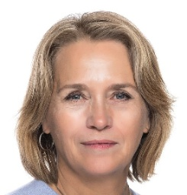

**Foredrag av Mone Sæland  som står bak doktoravhandlingen "Mat på livets skyggeside"**

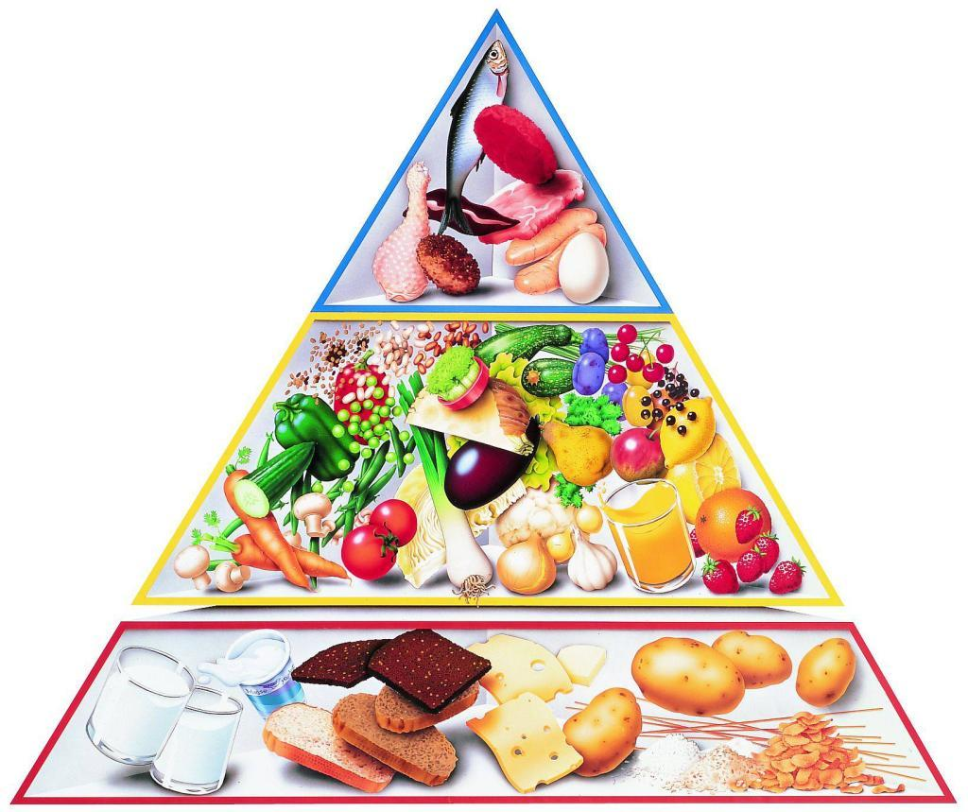

**Tema: Ernæring – hvilket fokus har kollektivet/TS’et på dette?**

Dialogrunde

Punkter som er greie å ha tenkt gjennom på forhånd er:

* Har dere mye fokus på kosthold?
* Hvilket system har dere for måltider?
* Hva med spiseforstyrrelser?
* Legger dere rammer/begrensninger?
* Gir dere kunnskap om temaet?

**Tirsdag 25/10**

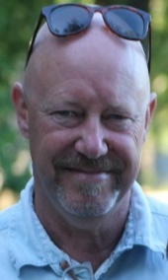 

**Foredrag av Tommy Husebye: «Fra behandling til oppfølging i kommune»**

**I tillegg kommer Skjerfheims Øystein Larsen og snakker om overgangen fra barnevernsinstitusjon til kommunen**



**Kristin Lervik – erfaringer fra Hospiterings-runde på;**

**Brygga (Trondheim), Blå Kors Lade og Tyrilisenteret i Trondheim.**



**Navnebytte fra «Samarbeidsfoum for Norske Kollektiv» til??**

**– «gruppe-oppgave» med målsetning om konkret forslag som kan tas videre til årsmøtet.**

**Onsdag 26/10**

**«Petcha-kutcha»-foredrag** ved Kristin Leirvik og Reidun Wilhelmsen

**Møtevirksomhet i perioden**

Det har vært avholdt følgende møter i 2019:

29.01.2021 Styremøte, på zoom

08.04.2021 Styremøte, på zoom

26.04 2021 Styremøte, på zoom

20.05.2021 Styremøte, på zoom

04.06 2021 Styremøte, på zoom

24.09.2021 Styremøte, Oslo

20.10.2021 Styremøte, på zoom

18.11.2021 Styremøte, på zoom

09.12.2021 Styremøte, på zoom

Styremøtene har gjennom 2021 stort sett blitt avholdt på zoom pga pandemi.

**Årsplan 2021 – med kommentarer**

**Vedtatt på årsmøte 2021 og komplementert** **underveis**

* **Ønsker å fortsette dialogen med BUFETAT om rammevilkår og samarbeidsformer**

Er ikke aktuell lenger.

* **Fortsette samarbeid med Ideelt Barnevern (IB), Virke og Landsforeningen for Barnevernsbarn med fokus på ivaretagelse av de ideelle – se på muligheten for å samarbeide med andre forbund (Fagforbundet, FO)**

Ideelt barnevern er fortsatt aktuell samarbeidspartner. Landsforeningen for Barnevernsbarn har vi ikke fått respons fra, så det legges til side. .

Virke – ideelt virke – her er det potensiale for utbytte ved samarbeid. Det samme gjelder «Usynlige Tigre»

* **Politisk påvirkning, vårt hovedfokus skal være samarbeidsformer med BUFDIR, ettervern, rusfrihet og langtids døgnbehandling. Søke etter andre allianser.**

**Være aktiv høringsinstans – NB fokus på den nye rusreformen**

* Rusreformen – Terje Turøy og Øyvind Hansen deltok på høringen om denne 10/2.
* Helse- og omsorgskomiteen – Øyvind Hansen deltok på høringen 16/3 på vegne av oss. Her var det fokus på det innsendte dokumentet vedr. høringen i Prop. 92 L (2020-2021) Endringer i helse- og omsorgstjenesteloven og straffeloven m.m. (rusreform - opphevelse av straffansvar m.m.), Dokument 8:111 S (2020-2021) Representantforslag om at rusavhengige ikke skal straffeforfølges, Dokument 8:119 S (2020-2021) Representantforslag om en forebyggings- og behandlingsreform innen rusfeltet i helse- og omsorgskomiteen er mottatt.
* **Jobbe med/prioritere rettighetsforskriftene**

Gjennomføringsforskriften/rettighetsforskriften jobbes det med på kollektivene.

Det er ofte erfaringsutveksling rundt dette temaet på styremøtene.

Grunde har laget et strategidokument med problembeskrivelse og forslag til hvordan gå videre. Dette fordret samarbeid med «Landsforeningen for Barnevernsbarn», dette samarbeidet fikk vi ikke opprettet.

Vi har dette som tema på samlingen i uke 12 - 2022

* **GURISET – finne et nytt sted for samlingene våre og få gjennomført uke 45**

I 2020 ble dessverre Guriset-samlingene avlyst pga den pågående pandemien.

I 2021 mottok vi den triste beskjeden fra Guriset at de måtte legge ned.

Høsten 2021 ble det igjen mulig å ha samlinger, og vi kontaktet Sanner Hotell og fikk en avtale med dem om å ha samling der i uke 43.

Det ble kun gjennomført fagkonferanse men vi hadde et punkt på åpen post hvor vi ønsket tilbakemeldinger på om vi skal fortsette med trinnrekke. Responsen var tydelig på at det skal vi, og vi starter igjen i uke 12 i 2022.

* **Finne et nytt og dekkende navn for vår organisasjon, og lage et informasjonsskriv om hva vi gjør/tilbyr.**

Dette hadde vi oppe på samlingen i uke 43, med gruppearbeid hvor gruppene kom med navneforslag. Saken blir med videre til 2022 og tas på årsmøte i uke 12

* **Utfordringene anbud gir oss som organisasjon, lojalitet, informasjon o.l.**

Drøftes på styremøtene, og temaene er stadig aktuelle! Vi starter alltid styremøtene med en runde hvor hvert kollektiv sier noe om hva som rører seg, dette fører ofte til gode diskusjoner, deling av informasjon og fellesskap.

* **Representant i HSØ’s fagråd – påvirke fagrådet gjennom representanten (som per nå er Lars Lian fra Fossumkollektivet)**

Fungerer godt.

* **Arbeide for å få inn en representant i styret til Fagrådet for rusfeltet**

Lars Lian ble gjenvalgt på Fagrådet sitt årsmøte og sitter en ny periode i Fagrådet for rusfeltet sitt styret og gjør en god jobb på vegne av oss.

* **Støtte fra Helsedirektoratet og eventuelt andre - se på muligheter**

Vi søkte på tilskudd høsten 2019, og fikk dessverre avslag.

Trude og Terje ser på andre muligheter, så langt har vi ikke funnet aktuelle instanser å søke.

* **ACTIS – fortsette et aktivt samarbeid og utveksling av kompetanse**

Vi har kontakt med ACTIS når det gjelder aktuelle saker, de siste årene har det vært mye fokus på Rusreformen.

* **Ha en passelig aktiv facebookside**

Administreres av leder med resten av styret som redaktører.

Her legges kun ut info fra Samarbeidsforum og annet relevant stoff.

* **Vi jobber mot deltagelse på Arendalsuka i 2021 – vi kobler oss på ACTIS sin stand og eventuelle arrangement.**

Vi deltok på Arendalsuka 2017, 2018, 2019 og 2021 – 2020 ble avlyst pga pandemi.

Vi bruter ACTIS sin stand som utgangspunkt, deltok på mange arrangementer og prøvde å være en tydelig stemme i debatter o.l.

* **Følge opp skoletilbudet i kollektivene politisk**

Arbeid med skole på kollektivene kan legges i bero inntil videre. Dette fungerer godt nå.

* **Medleverforskriften – om det blir aktuelt**

Har ikke vært aktuelt i 2021

* **«Det nytter – fremdeles» - kollektivbevegelsen 50 år**

Har ikke vært aktuelt i 2021 pga pandemi.

* **Henvisninger/pågang av pasienter/ungdom**

Det er store svingninger i pågangen. Har mye fokus på dette på runden vi har på hvert styremøte, med refleksjoner over årsaker og hva som kan gjøres.

* **Andre aktuelle saker:**
* **«Bølgene» i rusfeltet**

Styret har brukt en del tid på å drøfte alt som skjer i rusfeltet for tiden, med forslaget til rusreform, endringer i brukermedvirkerfeltet, endringer i tiltak osv. i fokus.

* **Covid-pandemien**

Det har vært mye fokus på pandemien på styremøtene. Vi har delt kunnskap, frustrasjon og erfaringer gjennom hele 2021.

Dette gjelder også for økonomisk kompensasjon og felles ønske om lavere beleggskrav for helse.

Reidun Wilhelmsen Knut Bakke

Leder styret Nestleder/Ansv. sos.pol.arb.